**ПРАКТИЧЕСКОЕ ЗАНЯТИЕ №2**

**МЕТОДИКА ОЦЕНКИ ЭФФЕКТИВНОСТИ МЕР ЗАЩИТЫОТ УТЕЧКИ РЕЧЕВОЙ ИНФОРМАЦИИ ПО АКУСТИЧЕСКОМУ И ВИБРОАКУСТИЧЕСКОМУ КАНАЛАМ**

Рекомендуемый ФСТЭК метод оценки защищенности от утечки речевой информации по акустическому и виброакустическому каналу состоит в проведении измерений в пяти октавных полосах частот со средними частотами 250, 500, 1000, 2000, 4000 Гц с последующим расчетом следующих параметров:

*qi → Qi → Pi(Qi) → ri → R → S → W*.

*qi –* отношение сигнал / шум (ОСШ) в *i*-ой полосе частот.

*Qi –* относительный уровень интенсивности форманты в *i*-ой полосе частот.

*Pi(Qi) –*коэффициент восприятия формант в *i*-ой полосе частот.

*ri –* формантный индекс артикуляции в *i*-ой полосе частот.

*R –* интегральный индекс артикуляции(формантной разборчивости).

*S –* интегральный индекс слоговой разборчивости.

*W –* интегральный индекс словесной разборчивости.

**Задача –** определение ОСШ в контрольной точке (*qi –*отношение сигнал / шум в *i*-ой полосе частот).

**Уровень звукового давления** удобно измерять в логарифмических единицах децибелах**.** Это отношение величины звукового давления к нулевому уровню:

*L[дБ]*=20lg(*P/P0*).

При проведении измерений в отдельных полосах частот интегральный уровень звукового давления по этим полосам рассчитывается по формуле:

*LΣ = 10lg[10(L1/10) + 10(L2/10) + 10(L3/10) + 10(L4/10) + 10(L5/10)]*

В качестве нулевого уровня используется **порог слышимости**– самый тихий звук, который способен различить человек на частоте 1000 Гц, что соответствует перепаду звукового давления 2×10-5Н/м2.Это давление принято за нулевой (пороговый уровень):

*P0* = 2×10-5Н/м2

Измеряется уровень звукового давления микрофоном.

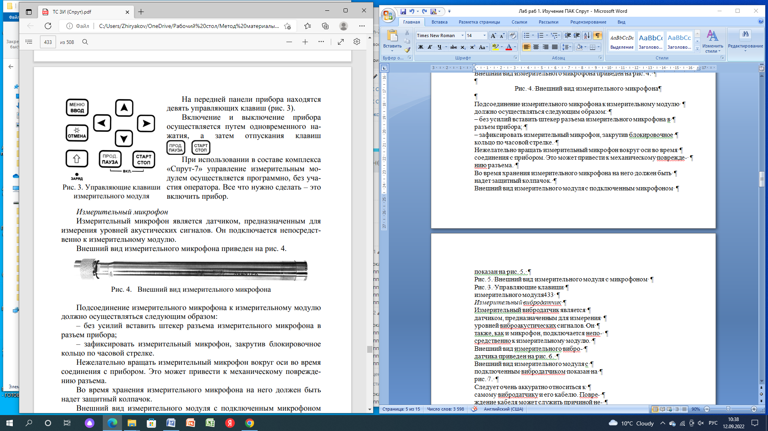

Микрофон подключается к измерительному модулю ПАК.

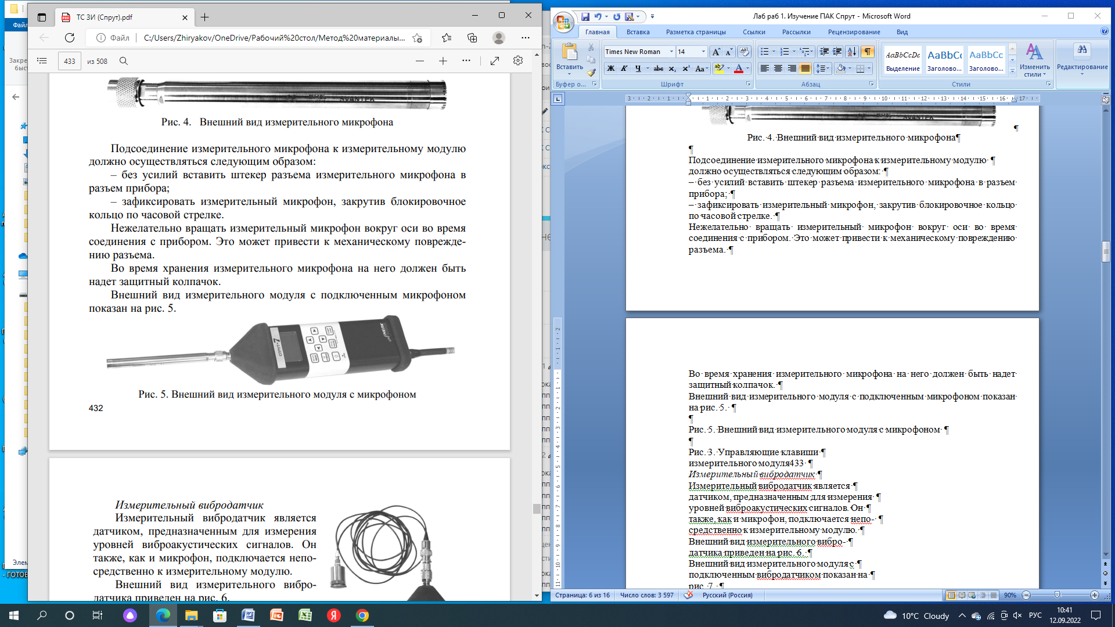

Перед измерением производится калибровка акустической колонки, в процессе которой и определяется звуковое давление тестового акустического сигнала *LТСi,дБ.*

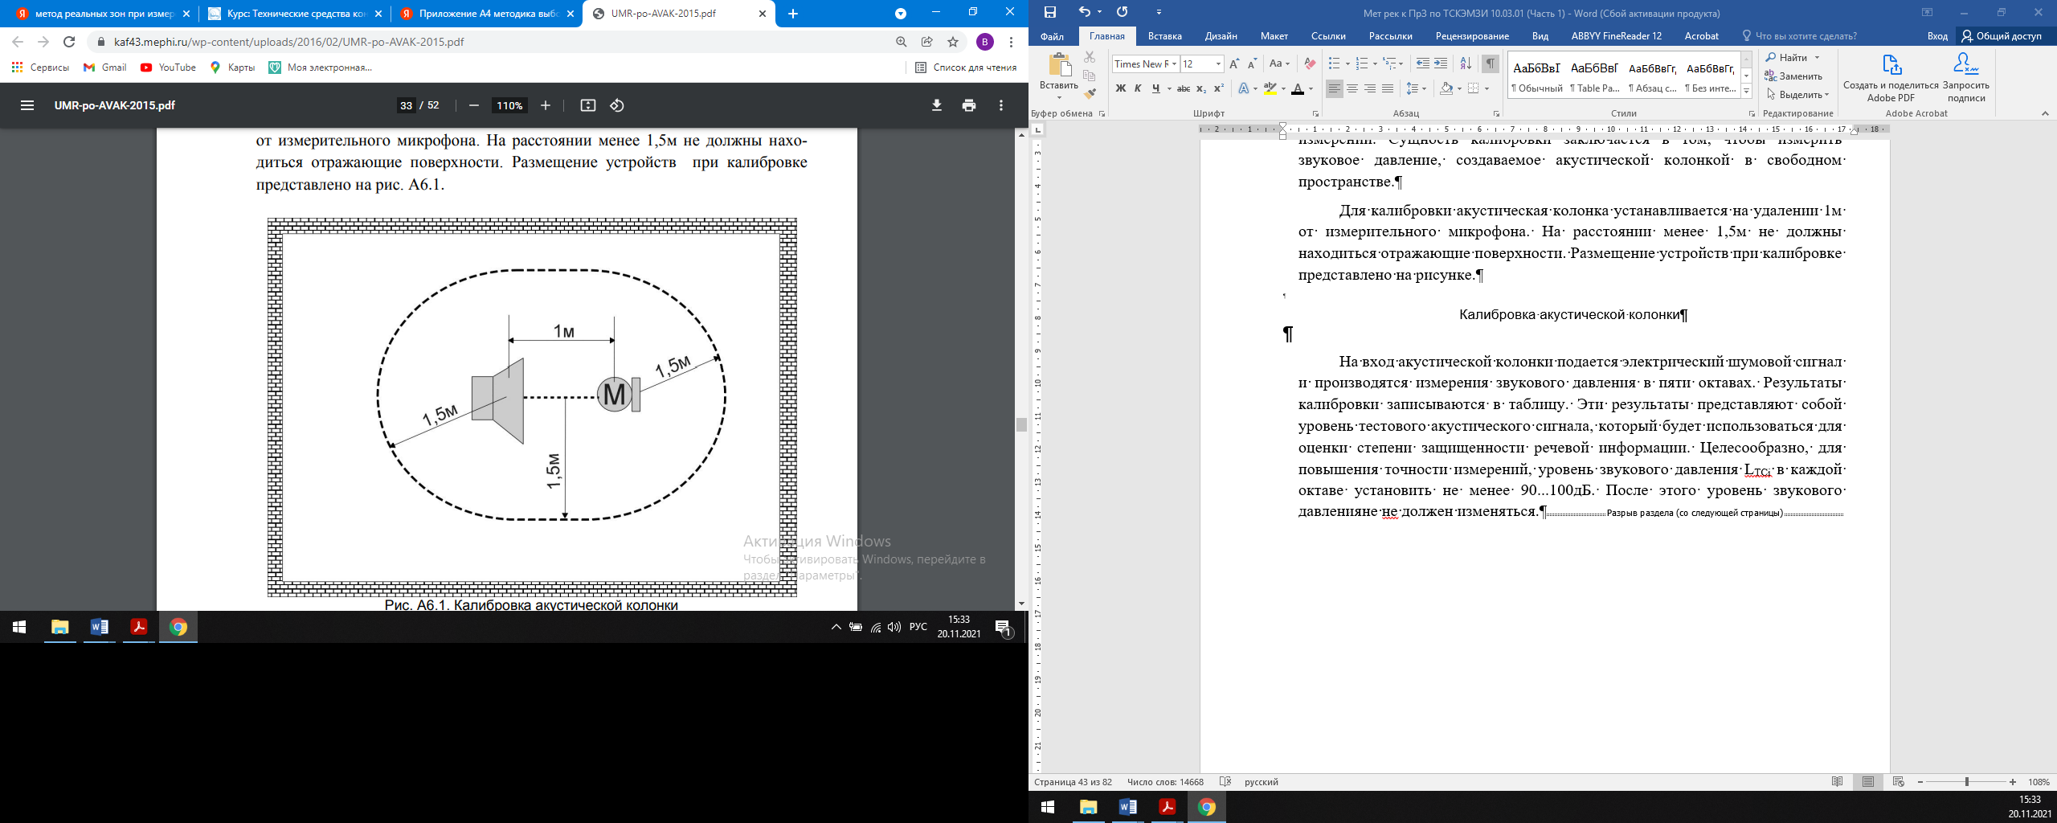

Общая схема измерений имеет следующий вид.

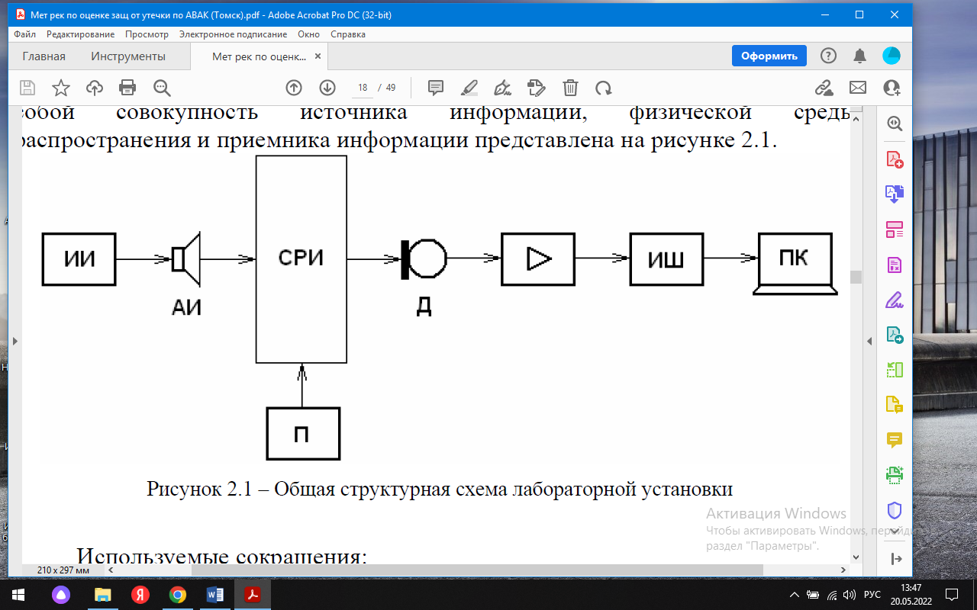

Используемые сокращения:

* ИИ – источник информации;
* АИ – акустический излучатель;
* СРИ – среда распространения информации;
* П – помехи (естественный шумовой фон);
* Д – датчик (измерительный микрофон или виброакустический преобразователь);
* усилитель;
* ИШ – измеритель шума (измерительный модуль);
* ПК – персональный компьютер со специализированным ПО.

В твёрдых телах, помимо продольных деформаций, возникают также упругие деформации сдвига, обусловливающие возбуждение поперечных (сдвиговых) волн; в этом случае частицы совершают колебания перпендикулярно направлению распространения волны. Скорость распространения продольных волн значительно больше скорости распространения сдвиговых волн. При исследовании распространения речевого сигнала в твердых телах предметом исследования являются колебания (вибрации) в твёрдом теле. Поэтому измеряемый параметр – логарифмический уровень среднего квадратического значения виброускорения (*Va*, дБ).

Для определения логарифмических уровней за референсные значения в соответствии с ГОСТ 30296 принимают *a0* = 10-6 м/с2 – для виброускорения;

Для измерения виброускорения используется акселерометр. Уровень сигнала отображается в децибелах. Соответствие 0 дБ к реальной физической величине для акселерометра 0дБ → 10-6м/с2.

Виброускорение – это значение вибрации, прямо связанное с силой, вызвавшей вибрацию. Виброускорение характеризует то силовое динамическое взаимодействие элементов, которое вызвало данную вибрацию. Обычно отображается амплитудой (Пик, Peak) – максимальное по модулю значение ускорения в сигнале.

Пьезодатчик (акселерометр) измеряет виброускорение вметрах на секунду в квадрате [м/сек2], а при практических измерениях выражается в децибелах относительно референсного значения *a0*=10-6 м/сек2:

*V[дБ]*=20lg(*a/a0*).

Стандарт ISO 1683:2015 и ГОСТ Р ИСО 13373-2-2009).

При проведении измерений в отдельных полосах частот интегральный уровень виброускорения по этим полосам рассчитывается по формуле:

*VΣ = 10lg[10(V1/10) + 10(V2/10) + 10(V3/10) + 10(V4/10) + 10(V5/10)]*

Измерительный вибродатчик является датчиком, предназначенным для измерения уровней виброакустических сигналов. Он также, как и микрофон, подключается непосредственно к измерительному модулю.

|  |  |
| --- | --- |
|  |  |

Схема проведения оценки защищенности объекта представлена ниже.

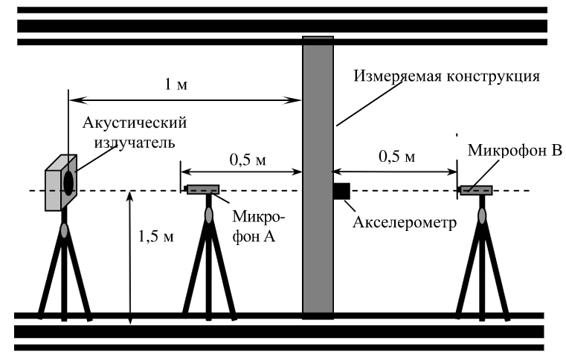

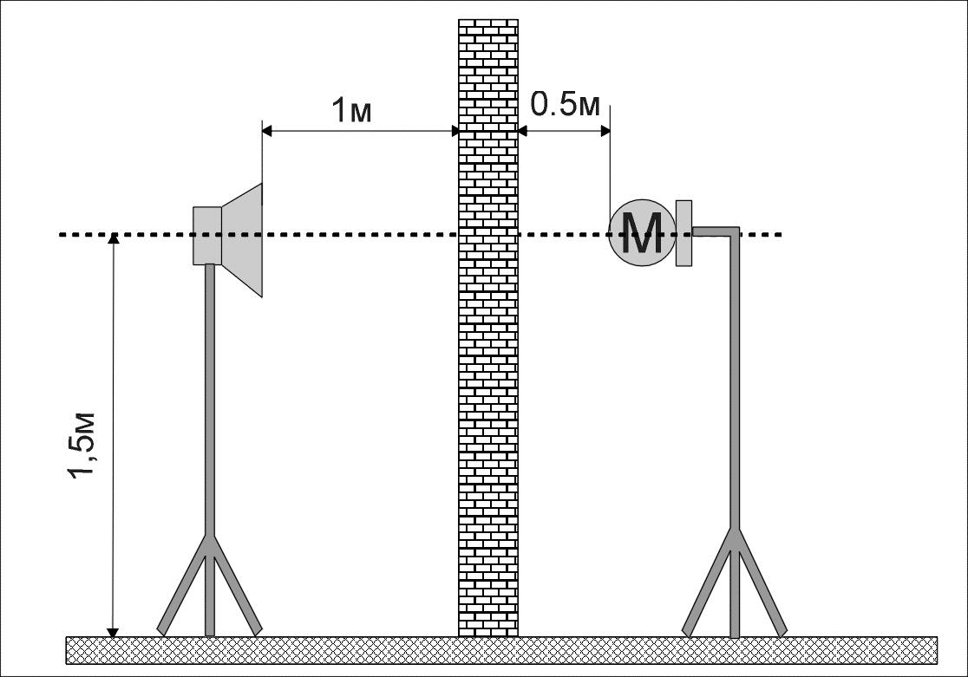

Измерение в контрольной точке сигнал + шум *LС+Шi,дБ*и шум*LШi,дБ.*

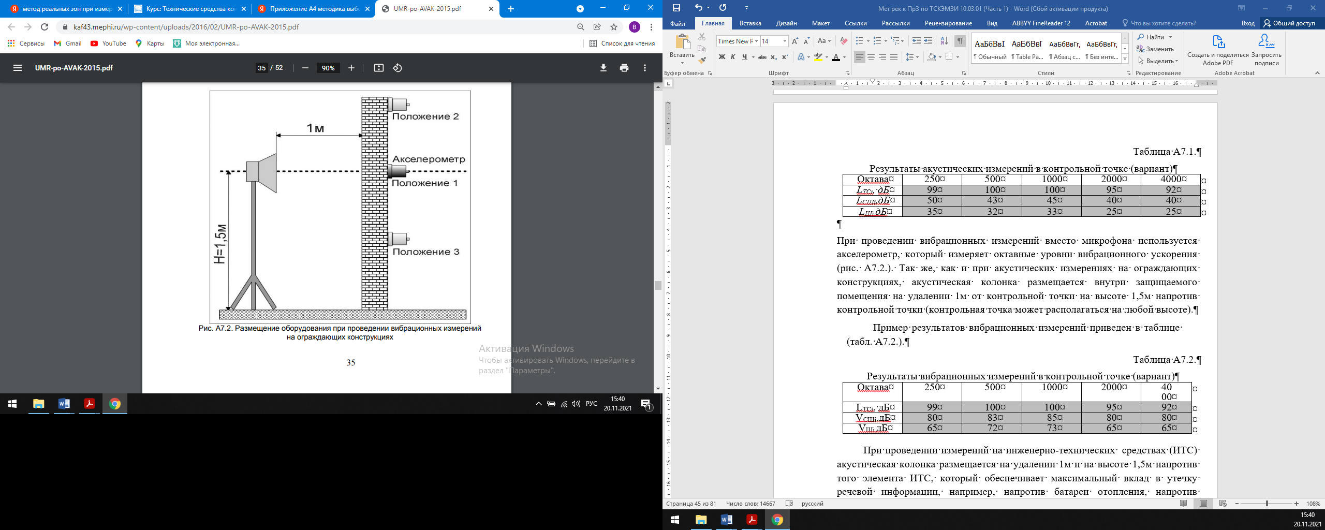

Измерение в контрольной точке сигнал + шум *VС+Шi,дБ* и шум *VШi,дБ*

Для обеспечения значительного превышения сигнала над шумом (что способствует повышению точности измерений) рекомендуется обеспечивать значение на уровне 90дБ.

Проводятся измерения в пяти октавных полосах частот со средними частотами 250, 500, 1000, 2000, 4000 Гц с последующим расчетом параметров по методике оценки словесной разборчивости инструментально-расчетным методом, изученной на первом практическом занятии:

*qi → Qi → Pi(Qi) → ri → R → S → W*.

* *qi –*отношение сигнал / шум в *i*-ой полосе частот.
* *Qi–* относительный уровень интенсивности форманты в *i*-ой полосе частот.
* *Pi(Qi) –*коэффициент восприятия формант в *i*-ой полосе частот.
* *ri–* формантный индекс артикуляции в *i*-ой полосе частот.
* *R –* интегральный индекс артикуляции(формантной разборчивости).
* *S–*интегральный индекс слоговой разборчивости.
* *W–*интегральный индекс словесной разборчивости.

При проведении измерений руководствуются моделью русской речи.

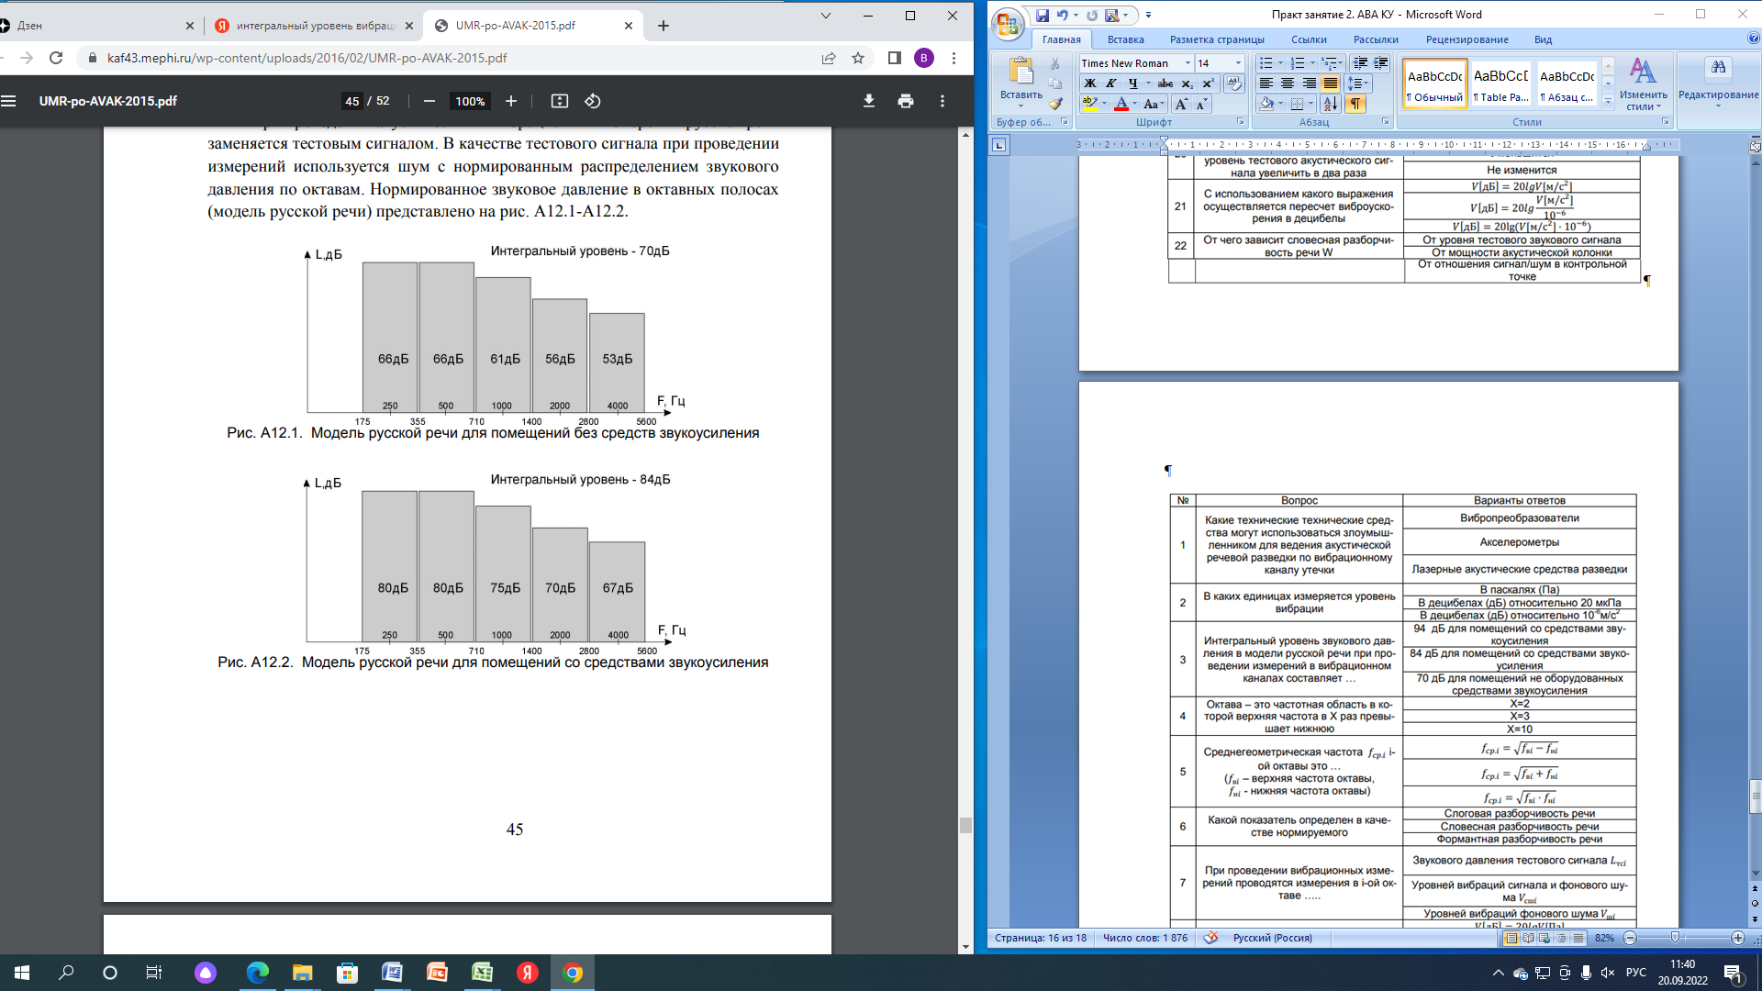



Оценка защищенности речевой информации от утечки по АВАКУ включает измерительные и расчетные операции:

1. Фиксируется уровень тестового акустического сигнала в каждой из 5 октавных полос, *LTСi*.
2. При выключенной акустической системе в контрольной точке измеряется октавный уровень акустического (вибрационного) шума *Lшi (Vшi)* в дБ;
3. При включенной акустической системе измеряется октавный суммарный уровень (смесь) акустического сигнала и шума *L(с+ш)i* или вибрационного сигнала и шума *V(с+шi)*;
4. Рассчитывается октавный уровень акустического (вибрационного) сигнала *Lci(Vci)* либо с использованием выражения:

*Lci = 10lg[10L(с+ш)/10 - 10Lш/10],*

либо с использованием поправочного коэффициента по формулам

*Lci = L(с+ш)i*–*Δi*

*Vci = V(с+шi)*–*Δi*

где *Δ*– поправочный коэффициент, который определяется по соотношению измеренных значений *L(с+ш)i* (*V(с+ш)i*) и *Lшi (Vшi)* в дБ по графику или из таблицы:

|  |  |  |  |  |  |  |  |  |  |  |
| --- | --- | --- | --- | --- | --- | --- | --- | --- | --- | --- |
| Для АКУ *LС2i, дБ* = *LС+Шi, дБ. - ∆i, дБ.* Для ВАКУ*VС2i, дБ* = *VС+Шi, дБ. - ∆i, дБ.* | | | | | | | | | | |
| *LС+Шi,* – *LШi, дБ.* | 1 | 2 | 3 | 4 | 5 | 6 | 7 | 8 | 9 | 10 |
| *∆, дБ.* Разность между (С+Ш) и Сигн. | 7 | 4 | 3 | 2 | 1,6 | 1,3 | 0,9 | 0,7 | 0,6 | 0,5 |

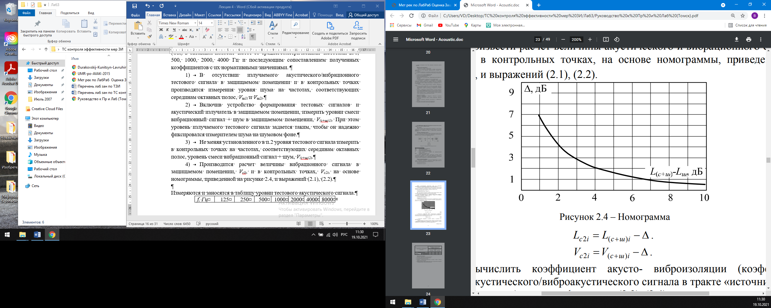

1. Рассчитывается коэффициент превышения уровня вибросигнала в *i*-той октаве над нормированным уровнем.

Тестовый акустически сигнал, как правило, выше нормированного уровня речи. Следовательно, необходимо учесть это превышение:

*Δi = LTСi–LНi*

Нормированные уровни речи определяются по «модели русской речи».

|  |  |  |  |  |
| --- | --- | --- | --- | --- |
| **Таблица 2. Уровни речевого сигнала** *Lsi***, дБ в октавных полосах** | | | | |
| **Номер полосы речевого сигнала** | **Типовые интегральные уровни речи** *Ls***, намеренные на расстоянии 1 м от источника сигнала, дБ** | | | |
| *Ls*= 64 (тихая речь) | *Ls* = 70 (речь со средним уровнем) | *Ls*= 76 (громкая речь) | *Ls*= 84 (очень громкая речь, усиленная техническими средствами) |
| 1 | 60 | 66 | 72 | 80 |
| 2 | 60 | 66 | 72 | 80 |
| 3 | 55 | 61 | 67 | 75 |
| 4 | 50 | 56 | 62 | 70 |
| 5 | 47 | 53 | 59 | 67 |

1. Рассчитывается уровень акустического или виброакустического сигнала в контрольной точке, приведенный к нормированному уровню звукового давления:

*LСприв.i = LСi - Δi*

*VСприв.i = VСi - Δi*

1. Рассчитывается октавное отношение «акустический (вибрационный) сигнал/ шум» *Li* и *Vi*(в дБ) по формулам:

*qi=Lcпривi- Lшi* ,

*qi=Vcпривi- Vшi*.

Полученные результаты заносятся в таблицу и в протокол. Последовательность вычислений отражена в представленной ниже таблице под номерами с 1 по 7. Вычисления под номерами с 8 по 13 выполняются в рамках методики оасчета словесной разборчивости. По значениям отношения «сигнал / шум» в каждой из пяти октавных полос *qi[дБ]* рассчитывается показатель эффективности мероприятий защиты от утечки речевой информации, словесная разборчивость речи *W*.

Результаты измерений и расчетов для акустического канала.

|  |  |  |  |  |  |  |
| --- | --- | --- | --- | --- | --- | --- |
| Шаг расчета | Октава | 250 | 500 | 1000 | 2000 | 4000 |
| **1** | ***LТСi, дБ*** | **Изм.** | **Изм.** | **Изм.** | **Изм.** | **Изм.** |
| **2** | ***LС+Шi, дБ*** | **Изм.** | **Изм.** | **Изм.** | **Изм.** | **Изм.** |
| **3** | ***LШi,дБ*** | **Изм.** | **Изм.** | **Изм.** | **Изм.** | **Изм.** |
| **4** | ***LСi,дБ*** | **Вычисл.** | **Вычисл.** | **Вычисл.** | **Вычисл.** | **Вычисл.** |
| **5** | ***LНi дБ*** | **66** | **66** | **61** | **56** | **53** |
| ***Δi дБ*** | **Вычисл.** | **Вычисл.** | **Вычисл.** | **Вычисл.** | **Вычисл.** |
| **6** | ***LСприв.i дБ*** | **Вычисл.** | **Вычисл.** | **Вычисл.** | **Вычисл.** | **Вычисл.** |
| **7** | ***qi дБ*** | **Вычисл.** | **Вычисл.** | **Вычисл.** | **Вычисл.** | **Вычисл.** |
| **8** | ***ΔAi, дБ*** | **18** | **14** | **9** | **6** | **5** |
| **9** | ***Qi ,дБ= qiдБ- ΔAi, дБ*** | **Вычисл.** | **Вычисл.** | **Вычисл.** | **Вычисл.** | **Вычисл.** |
| **10** | ***Pi(Qi)*** | **Вычисл.** | **Вычисл.** | **Вычисл.** | **Вычисл.** | **Вычисл.** |
| **11** | ***ki*** | **0,03** | **0,12** | **0,2** | **0,3** | **0,26** |
| ***ri=Pi∙ki*** | **Вычисл.** | **Вычисл.** | **Вычисл.** | **Вычисл.** | **Вычисл.** |
| **12** | |  |  | | --- | --- | |  | ***5*** | | ***R =*** | **∑*ri*** | |  | ***i*** | | **Вычисляется** | | | | |
| **13** | ***W*** | **Вычисляется** | | | | |

Результаты измерений и расчетов для виброакустического канала.

|  |  |  |  |  |  |  |
| --- | --- | --- | --- | --- | --- | --- |
| **Шаг расчета** | ***f, Гц*** | **250** | **500** | **1000** | **2000** | **4000** |
| **1** | ***LТСi, дБ*** | **Изм.** | **Изм.** | **Изм.** | **Изм.** | **Изм.** |
| **2** | ***Vш2i,* дБ** | **Изм.** | **Изм.** | **Изм.** | **Изм.** | **Изм.** |
| **3** | ***V(с+ш)2i, дБ*** | **Изм.** | **Изм.** | **Изм.** | **Изм.** | **Изм.** |
| **4** | ***Vс2i,дБ*** | **Вычисл.** | **Вычисл.** | **Вычисл.** | **Вычисл.** | **Вычисл.** |
| **5** | ***LНi дБ*** | **66** | **66** | **61** | **56** | **53** |
| ***Δi дБ=LTСi – LНi*** | **Вычисл.** | **Вычисл.** | **Вычисл.** | **Вычисл.** | **Вычисл.** |
| **6** | ***Vcприв2i,* дБ*=VСi - Δi*** | **Вычисл.** | **Вычисл.** | **Вычисл.** | **Вычисл.** | **Вычисл.** |
| **7** | ***qi = Vcприв2i - Vш2i,* дБ** | **Вычисл.** | **Вычисл.** | **Вычисл.** | **Вычисл.** | **Вычисл.** |
| **8** | ***△Ai*, дБ** | **18** | **14** | **9** | **6** | **5** |
| **9** | ***Q = qi* - *△Ai*, дБ** | **Вычисл.** | **Вычисл.** | **Вычисл.** | **Вычисл.** | **Вычисл.** |
| **10** | ***Pi(Q)*** | **Вычисл.** | **Вычисл.** | **Вычисл.** | **Вычисл.** | **Вычисл.** |
| **11** | ***ki*.** | **0,03** | **0,12** | **0,2** | **0,3** | **0,26** |
| ***ri*** | **Вычисл.** | **Вычисл.** | **Вычисл.** | **Вычисл.** | **Вычисл.** |
| **12** | |  |  | | --- | --- | |  | ***5*** | | ***R =*** | **∑*ri*** | |  | ***i*** | | **Вычисляется** | | | | |
| **13** | ***W*** | **Вычисляется** | | | | |

Таким образом, после измерения уровней сигнала и шума в контрольной точке и ранее проведенных исследований формантной структуры речи мы уже имеем часть исходных данных для расчета

1. *Формантный параметр △Ai*, как характеристика энергетической избыточности формантной составляющей речевого сигнала.

Значения формантных параметров *△Ai* при условиях *f=fcpi* определяются по графику

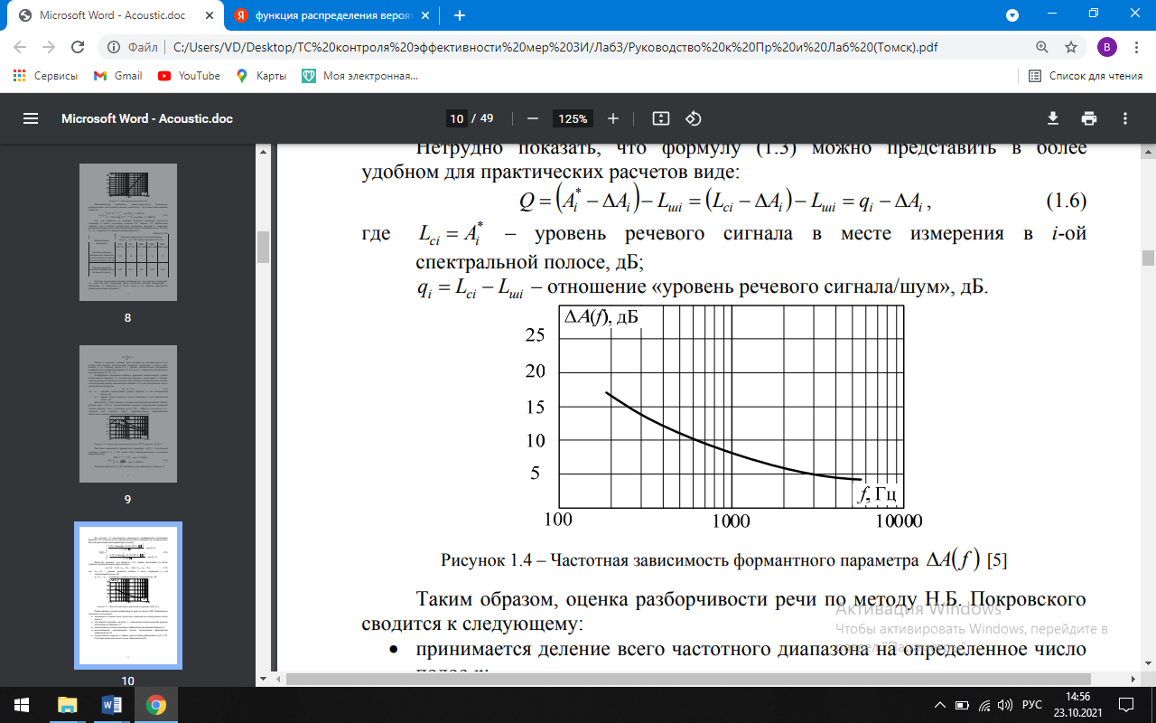

Частотная зависимость формантного параметра может быть аппроксимирована аналитическим выражением.

Для русской речи значения формантного параметра *△Ai*, характеризующего энергетическую избыточность *i*-ой формантной составляющей речевого сигнала, имеют следующие значения:

|  |  |  |  |  |  |
| --- | --- | --- | --- | --- | --- |
| Наименование параметров | Среднегеометрические частоты октавных полос *fcpi*, Гц | | | | |
| 250 | 500 | 1000 | 2000 | 4000 |
| Значение формантного параметра спектра речевого сигнала в октавной полосе *△Ai*, дБ | **18** | **14** | **9** | **6** | **5** |

1. Расчет относительного уровня интенсивности формант*Q = qi* - *△Ai*, дБ.
2. Расчет коэффициента восприятия формант *Рi*. Зависимость коэффициента восприятия формант *Р* от относительного уровня интенсивности формант Q, представлена на рисунке.

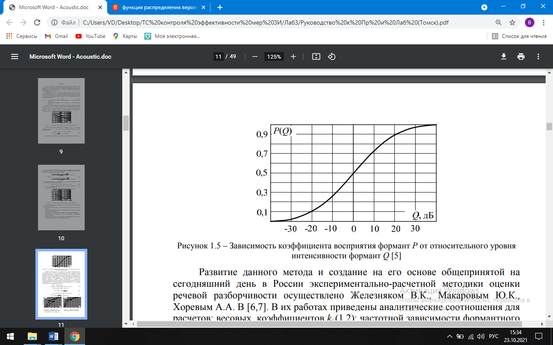

*Зависимость коэффициента восприятия формант P от относительного уровня интенсивности формант Q.*

Зависимость *P(Q)* может быть аппроксимирована аналитическим выражением.

1. Весовые коэффициенты формантных полос, как характеристика встречаемости полосы в спектре речи *ki*.

Учитывая, что восприятие человеком формант обладает свойством аддитивности (т.е. когда каждая частотная полоса речевого диапазона вносит свой линейный вклад в суммарную разборчивость речи), выражение для расчета интегрального индекса артикуляции (формантная разборчивость) может быть записано в виде суммы произведений коэффициентов восприятия формант на соответствующие весовые коэффициенты:

|  |  |  |  |
| --- | --- | --- | --- |
|  | *N* |  | *N* |
| *R =* | ∑*Ri* | = | ∑*ki*∙*Pi* |
|  | *i* |  | *i* |

где:

* *ki* – весовой коэффициент, определяющий вклад *i*-й частотной полосы в суммарную разборчивость *R*;
* *Рi* – коэффициент восприятия формант человеческим ухом в *i*-й полосе частот.

Свойством аддитивности обладает только формантная разборчивость; другие виды разборчивости (*S, W, I*) этим свойством не обладают.

Весовой коэффициент *ki* для каждой *i*-й частотной полосы можно оценить по так называемому формантному распределению, математический смысл которого – вероятность встречаемости (наличия) формант по частотному диапазону.

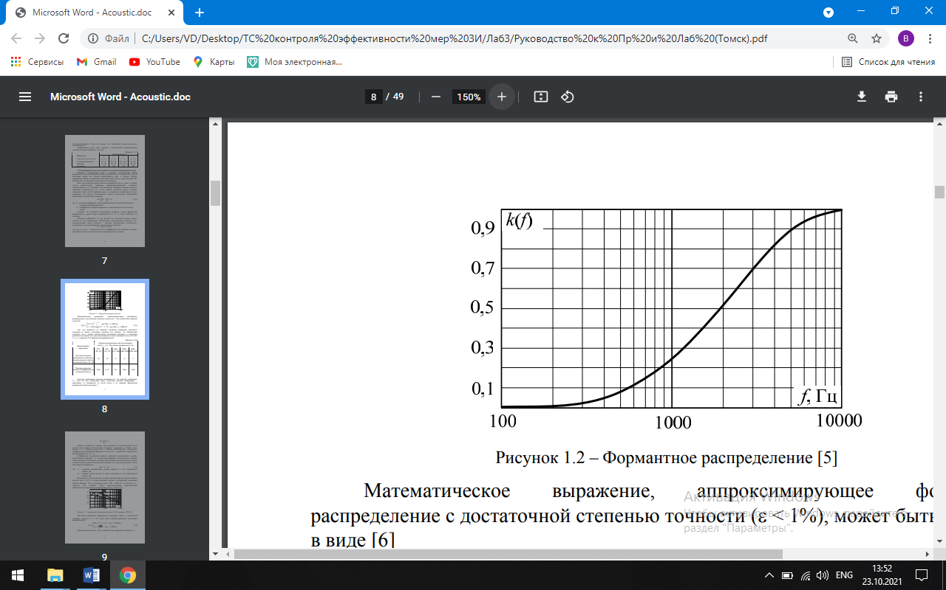

*ki* = *ki*(*fiв)*- *ki*(*fiн)* ,

где *ki*(*fiв)* и*ki*(*fiн)* – значения ФРВ для верхней и нижней граничной частот *i*-ой частотной полосы спектра речевого сигнала.

Фу́нкция распределе́ния в теории вероятностей — функция, характеризующая распределение случайной величины, вероятность того, что случайная величина *X* примет значение, меньшее *х*, где *х* — произвольное действительное число. Она может быть записана в виде аналитического выражения, либо представлена в табличной форме

|  |  |  |  |  |  |
| --- | --- | --- | --- | --- | --- |
| Наименование параметров | Среднегеометрические частоты октавных полос *fcpi*, Гц | | | | |
| 250 | 500 | 1000 | 2000 | 4000 |
| Числовое значение весового коэффициента в октавной полосе *ki*. | **0,03** | **0,12** | **0,2** | **0,3** | **0,26** |

1. Расчет интегрального индекса артикуляции (формантной разборчивости)

*R=* ∑*ki*∙*Pi*.

1. Расчет слоговой и словесной разборчивости.

|  |  |
| --- | --- |
|  |  |
| Зависимость слоговой разборчивости от интегрального уровня артикуляции (1 английская речь, 2 русская речь) | Зависимость словесной разборчивости от слоговой  (1 английская речь, 2 русская речь) |

При проведении акустических измерений (с САЗ и без САЗ) в воздуховоде, микрофон для измерения уровней "сигнал + шум" и "шум" устанавливается в непосредственной близости от ближайшего выхода воздуховода из защищаемого помещения.

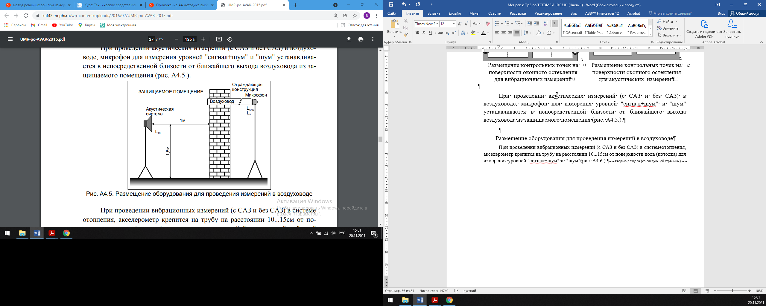

Размещение оборудования для проведения измерений в воздуховоде

При проведении вибрационных измерений (с САЗ и без САЗ) в системе отопления, акселерометр крепится на трубу на расстоянии 10...15см от поверхности пола (потолка)для измерения уровней "сигнал + шум" и "шум".

1,5м

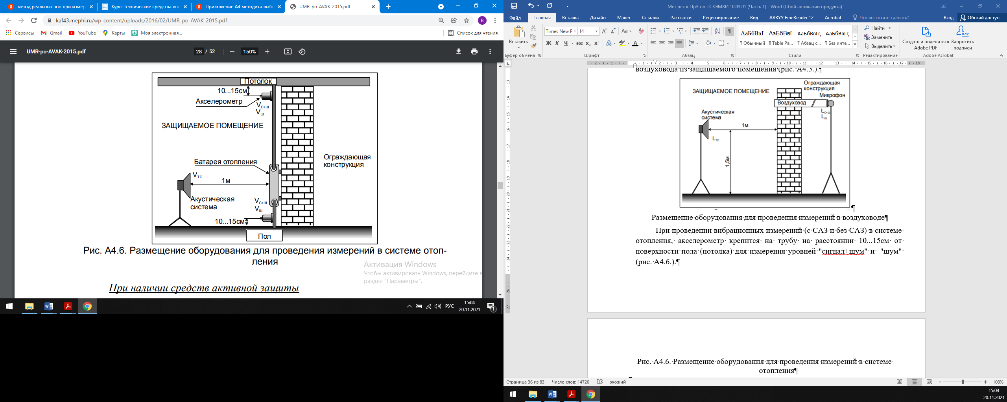

Размещение оборудования для проведения измерений

в системе отопления

|  |  |  |
| --- | --- | --- |
|  |  |  |

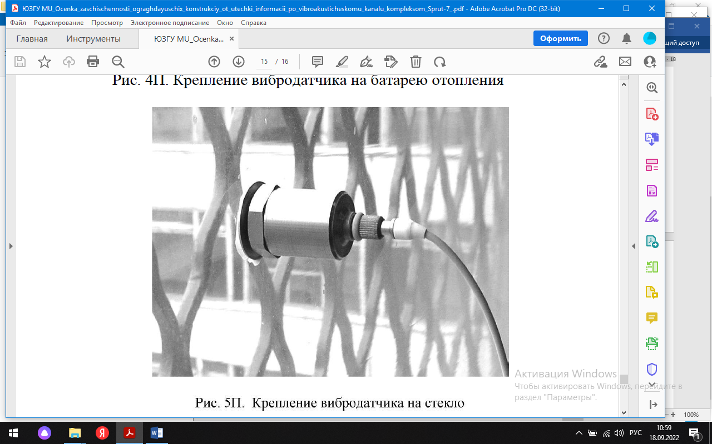

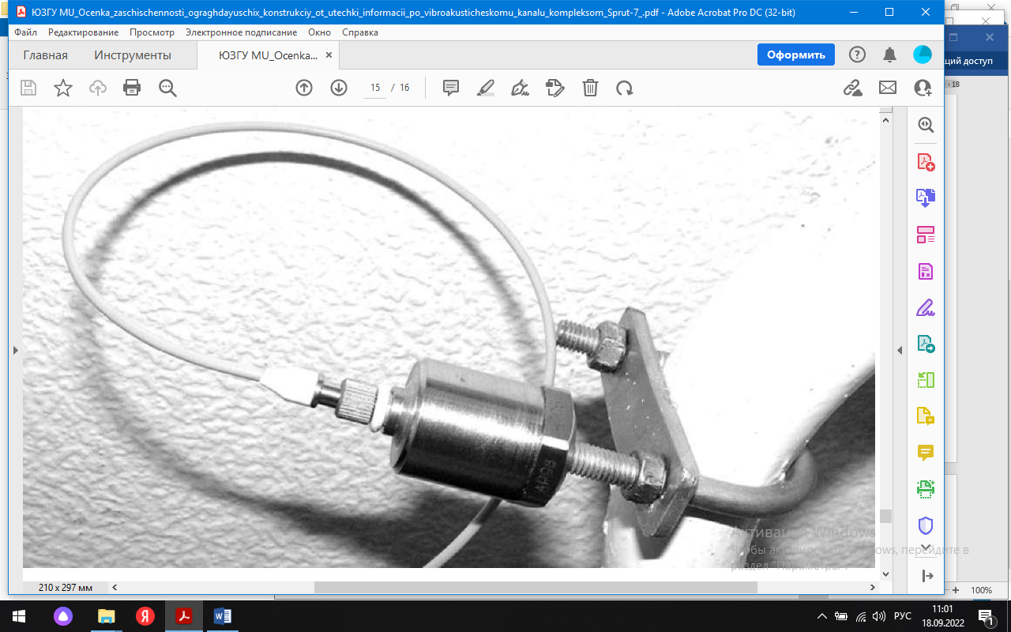

Измерение тестового сигнала в помещении и в контрольной точке позволяют вычислить коэффициент затухания в тракте «источник речи – контрольная точка».

Измерив звуковое давление до и после преграды *L1* и *L2* можно оценить звукоизоляцию *Q*:

*ZLi = Lc1i − Lc2i* для коэффициента акустической изоляции.

По мере удаления от звукового источника звуковое давление уменьшается по логарифмическому закону.

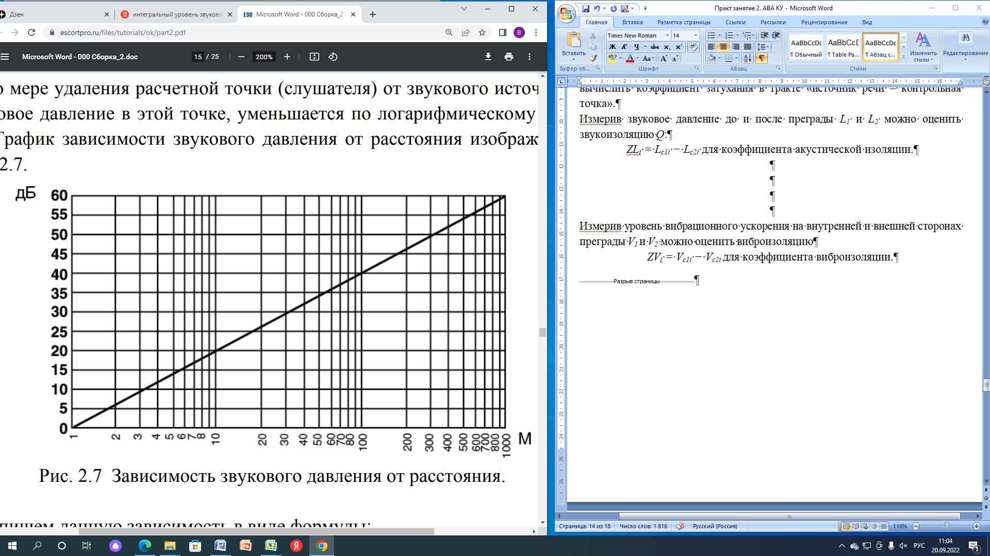

При каждом удвоении удаления от источника звука звуковое давление уменьшается на 6 дБ.

Измерив уровень вибрационного ускорения на внутренней и внешней сторонах преграды *V1*и *V2* можно оценить виброизоляцию

*ZVi = Vc1i − Vc2i* для коэффициента виброизоляции.

**Вопросы для контроля**

